Mysql

**Mysql安装及链接**

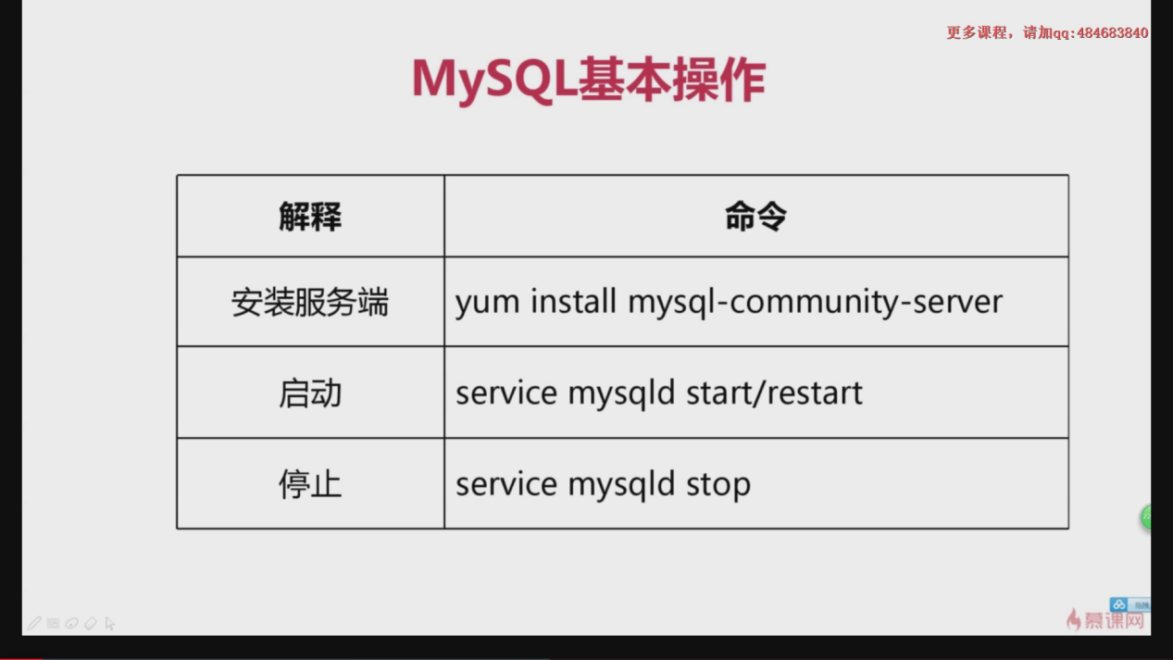

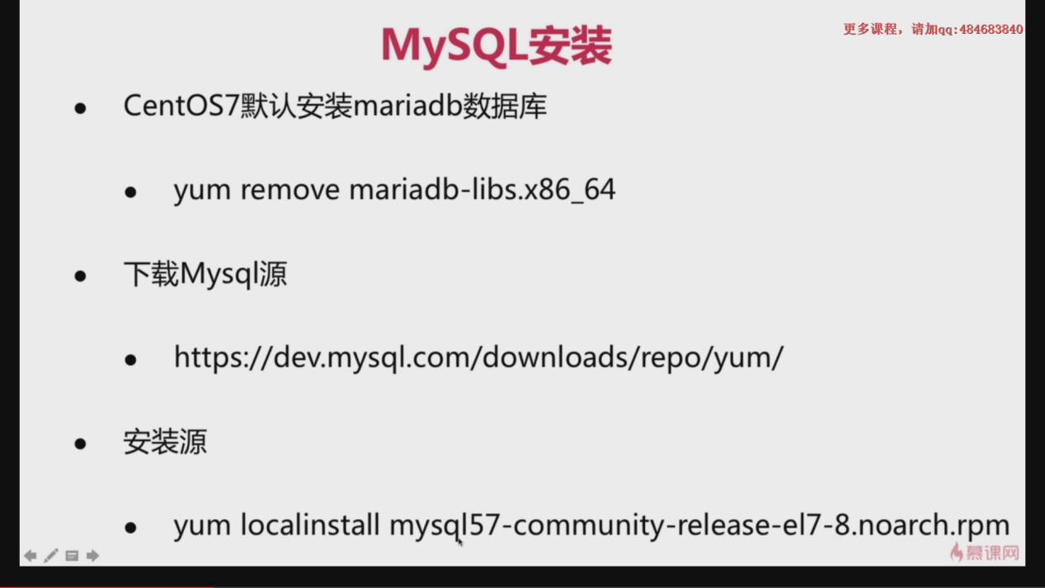

先删除默认的mariadb:

Yum remove mariadb-libs.x86_64

yum search mysql

进入：<https://dev.mysql.com/downloads/repo/yum/>页面

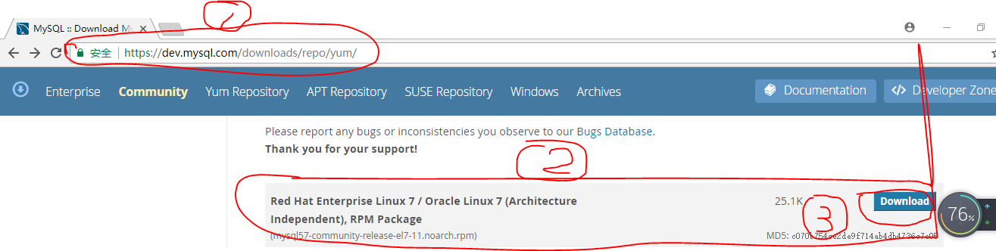

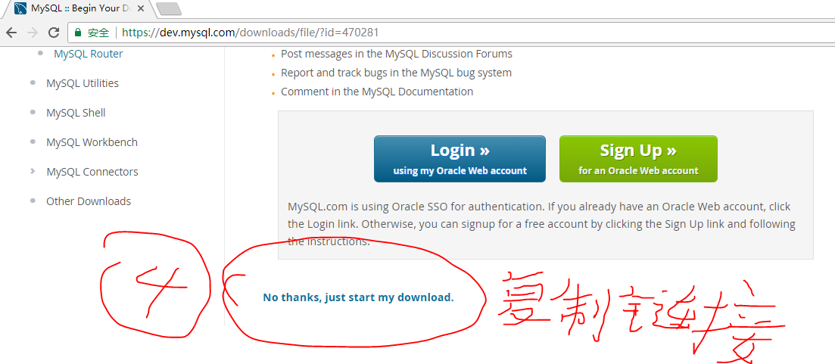

cd /tmp

wget https://dev.mysql.com/get/mysql57-community-release-el7-11.noarch.rpm

**yum localinstall mysql57-community-release-el7-11.noarch.rpm**

**(执行此命令是将mysql源放进系统中来)**

接下来执行安装命令：

yum install mysql-community-server

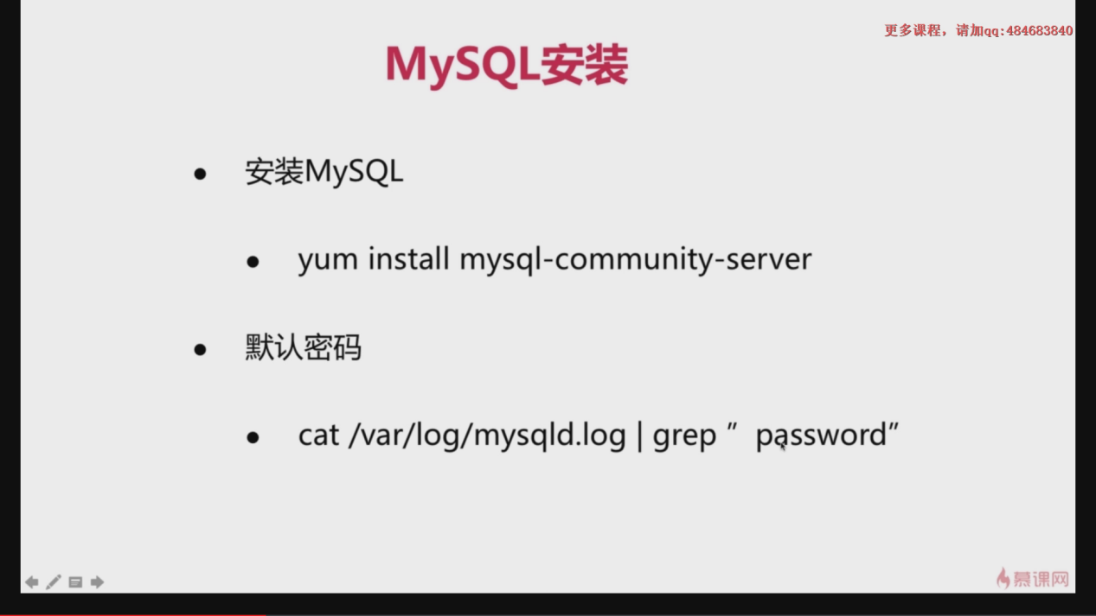

查看密码：

**[root@localhost tmp]# cat /var/log/mysqld.log | grep 'password'**

2018-01-10T03:59:01.798000Z 1 [Note] A temporary password is generated for root@localhost: **>*#O*>pb:4wv #密码**

登陆MySQL:>*#O*>pb:4wv

**[root@localhost tmp]# mysql -uroot -p*#O*>pb:4wv**

**如果MySQL数据库用户的密码设置过于简单，数据库在用户登录后会提示重置密码，并且不接受简单的密码。  
提示需要重置密码：  
ERROR 1820 (HY000): You must reset your password using ALTER USER statement before executing this statement.**Mysql数据库版本：5.7.1  
操作系统：CentOS 7  
这个问题是否奇怪，因为明明是刚刚用密码登录了mysql服务器。怎么要重置密码呢？因为密码太简单了，不符合MySQL的安全要求。  
参考官方的文档，见[http://dev.mysql.com/doc/refman/5.6/en/alter-user.html](http://dev.mysql.com/doc/refman/5.6/en/alter-user.html" \t "http://blog.sina.com.cn/s/_blank)。重置用户密码操作：  
mysql> SET PASSWORD = PASSWORD('123456');   //123456 是重置的新密码  
以上操作后又遇到新问题：  
ERROR 1819 (HY000): Your password does NOT satisfy the CURRENT policy requirements。  
又参考了官方文档，见[http://dev.mysql.com/doc/refman/5.7/en/validate-password-plugin.html。](http://dev.mysql.com/doc/refman/5.7/en/validate-password-plugin.html" \t "http://blog.sina.com.cn/s/_blank)  
应该是密码过于简单了。 后来用大写字母+数字+特殊字符混合了一个密码。重置密码成功！  
以后操作，没有再出现上述问题。  
注意：如果只想设置简单密码需要修改两个全局参数：  
mysql> set global validate_password_policy=0;  
mysql> set global validate_password_length=1;

**问题解决：**

# **CentOS中安装了MySQL 5.7后忘记密码问题解决**

**在centos7中安装最新版本mysql5.7.10可能会出现各种各样的问题，不管出现什么问题，先仔细阅读下面，或许对你有帮助！**

1.systemctl stop mysqld.service 关闭mysql服务  
2.vi /etc/my.cnf 在mysqld下面添加 skip-grant-tables，重启mysql服务systemctl start mysqld.service  
3.登录mysql，mysql -u root 不用密码直接回车  
4.输入 update mysql.user set authentication_string=password('密码') where User='root' and Host='localhost';  
5.成功后输入 flush privileges;  
6.exit退出mysql  
7.vi /etc/my.cnf 把 skip-grant-tables 一句删除保存退出重启mysql服务  
8.重新登录mysql,mysql -u root -p回车 输入你刚才填写的密码  
9.登录成功后你的操作可能会出现如下两句  
Your password does not satisfy the current policy requirements  
You must reset your password using ALTER USER statement before executing this statement.  
10.不管你如何设置修改密码都不行，原因是mysql5.7.10对密码进行了验证，不要管怎么验证的  
11.exit退出mysql在/etc/my.cnf中的mysqld下面添加一句 validate_password=OFF 保存退出，意思是取消验证  
12.重启mysqld.service服务,登录mysql  
13.进入mysql后填写set password = password('你的密码');  
14.这次就可以设置成功！至此mysql完全安装成功！

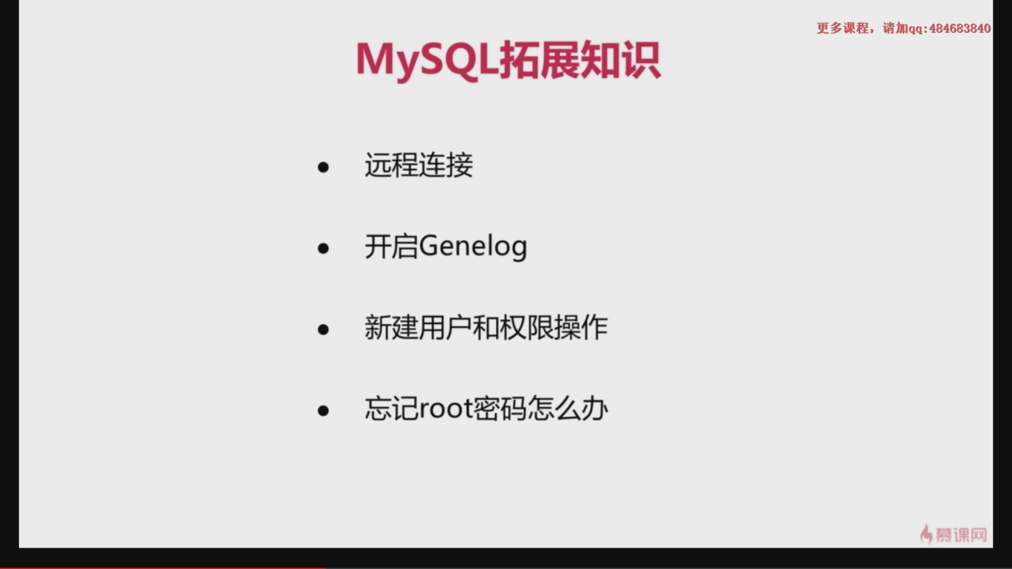

**卸载重装mysql:**

# **[centos下彻底删除MYSQL 和重新安装MYSQL](http://www.cnblogs.com/snake-hand/p/3157247.html)**

在Centos6.3上装了一个Mysql,结果mysql库被我玩丢了（这里面管理了mysql的权限）。现在采用先彻底删除，然后重新安装Mysql.

1 删除Mysql

   yum remove  mysql mysql-server mysql-libs mysql-server;

    find / -name mysql 将找到的相关东西delete掉；

    rpm -qa|grep mysql(查询出来的东东yum remove掉)

2 安装Mysql

yum install mysql-community-server

**注意：一般使用[root@localhost ~]# mysql -uroot -p进行数据库的登陆**

**而不是使用[root@localhost ~]# mysql -uroot -p1934jy26进行登陆**

**如果使用后者那么在linux中输入命令：history,则会暴漏自己的密码!**

**[root@localhost ~]# history**

**475 mysql -uroot -p1934jy26**

**本地主机（联网状态）：cmd: ipconfig**

PPP 适配器 Netkeeper: 连接特定的 DNS 后缀 . . . . . . . : IPv4 地址 . . . . . . . . . . . . : 119.96.24.69 子网掩码 . . . . . . . . . . . . : 255.255.255.255 默认网关. . . . . . . . . . . . . : 0.0.0.0

链接远程MySQL(虚拟机链接本地主机的mysql)：

**[root@localhost ~]# mysql -h119.96.24.69 -uroot -p** #红色的表示你链接的是哪个主机

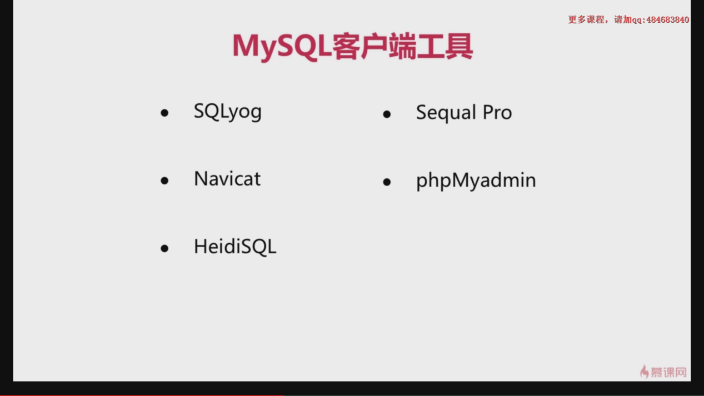

**在windows上使用navicat链接虚拟机上的Mysql**

1. 使虚拟机上的mysql开启远程连接的方法

**[root@localhost ~]# mysql -uroot -p**

**mysql> show databases;**

**mysql> use mysql;**

**mysql> update user set host='%' where user="root" and host="localhost"; #红色的表示允许任意主机进行连接**

**mysql> flush privileges; #刷新权限**

**或者直接服务重启**

**\*\*关闭防火墙**

**[root@localhost ~]# service firewalld stop**

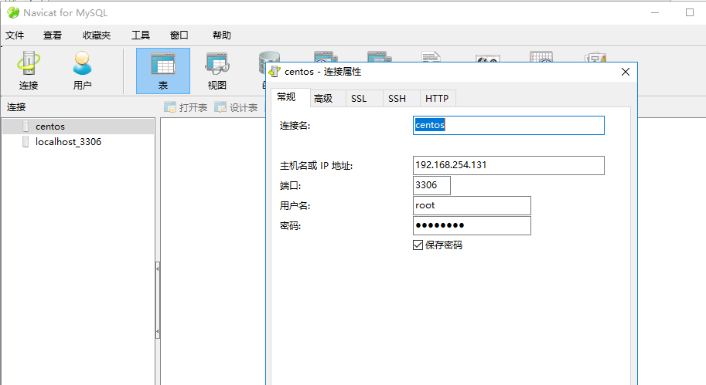

**开启genelog**

**generallog: 通用日志---记录所有操作的数据库语句**

**开启genelog:（可用于查错）**

设置通用日志的位置：

**mysql> set global general_log_file="/tmp/general.log";**

开启genelog的服务

**mysql> set global general_log=on;**

查看日志：

**[root@localhost ~]# tail -f /tmp/general.log**

/usr/sbin/mysqld, Version: 5.7.20 (MySQL Community Server (GPL)). started with:

Tcp port: 3306 Unix socket: /var/lib/mysql/mysql.sock

Time Id Command Argument

执行查询语句：

**mysql> use mysql;**

再次查询日志：

**[root@localhost ~]# tail -f /tmp/general.log**

/usr/sbin/mysqld, Version: 5.7.20 (MySQL Community Server (GPL)). started with:

Tcp port: 3306 Unix socket: /var/lib/mysql/mysql.sock

Time Id Command Argument

..........

2018-01-10T10:39:12.007489Z 6 Field List time_zone_transition

2018-01-10T10:39:12.007801Z 6 Field List time_zone_transition_type

2018-01-10T10:39:12.008264Z 6 Field List user

关闭genelog的服务

**mysql> set global general_log=off;**

mysql新建用户：

**mysql> create user 'david'@'%' identified by '1934jy26';**

ERROR 1819 (HY000): Your password does not satisfy the current policy requirements

**mysql> set global validate_password_policy=0;**

Query OK, 0 rows affected (0.00 sec)

**mysql> set global validate_password_length=1;**

Query OK, 0 rows affected (0.00 sec)

**create user 'david'@'%' identified by '1934jy26'**

Query OK, 0 rows affected (0.00 sec)

创建新用户成功：可以在mysql的user表中查看；此账户登陆是看不到系统表的，没有超级管理员的权限

**给普通用户赋予root用户所有权限：**

**mysql> grant all privileges on *.* to 'david'@'%' identiified by '1934jy26' with grant option;**

grant：赋予

Privileges:权力

*.* ：所有库所有表

**给普通用户赋予部分(增删改查)权限：**

**mysql> grant select, insert, update, delete privileges on *.* to 'david'@'%' identiified by '1934jy26' with grant option;**

**收回用户权限：**

**revoke all privileges *.* from david;**

**刷新权限：**

**flush privileges;**